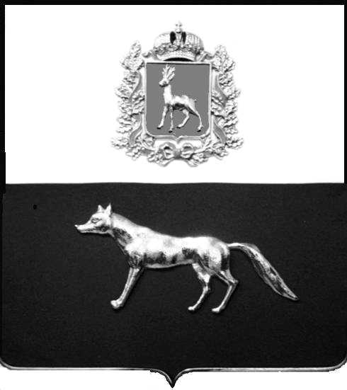  Администрация  муниципального района  Сергиевский  Самарской области  ПОСТАНОВЛЕНИЕ  « » _____________ 2023г.  №__________  [МЕСТО ДЛЯ ШТАМПА]  . | ПРОЕКТ
О выявлении правообладателя ранее учтенного объекта недвижимости,
жилого дома с кадастровым номером 63:31:0806020:107 по адресу: Самарская область, Сергиевский район, п.Серноводск, ул. парковая д. 7

В соответствии с Федеральным законом от 06.10.2003 № 131-ФЗ «Об общих принципах организации местного самоуправления в Российской Федерации», с Федеральным Законом от 30.12.2020 №518-ФЗ «О внесении изменений в отдельные законодательные акты Российской Федерации», со статьёй 69.1 Федерального Закона от 13.07.2015 года №218-ФЗ «О государственной регистрации недвижимости», руководствуясь Уставом муниципального района Сергиевский, с актом осмотра объекта недвижимого имущества № 1 от 18.09.2023г. 11 ч.00 минут. Администрация муниципального района

П О С Т А Н О В Л Я ЕТ:

1.В отношении ранее учтенного объекта недвижимости кадастровый номер 63:31:0806020:107,Самарская область, Сергиевский район, п. Серноводск, ул. Парковая д. 7 выявлен правообладатель:
гр. РФ Вдовина Валентина Титовна, дата рождения: 12.09.1954 года, место рождения: г. Славгород Алтайский край, реквизиты документа, удостоверяющего личность: паспорт гр. РФ серия 3602 № 042446, выдан Сергиевским РОВД Самарской области 20.02.2002г., СНИЛС 016-690-412046, адрес регистрации по месту жительства: Самарская область, Сергиевский район, п. Серноводск ул. Советская д.37

2. Право собственности Вдовиной Валентины Титовны подтверждается материалами наследственного дела № 609/2002, открытого нотариусом нотариальной палаты Самарской области Сергиевского района Красновой В.Ф., что подтверждается ответом на запрос регистрационный № 1168 от 14.09.2023г.
3.Направить данное постановление в Управление Федеральной службы государственной регистрации, кадастра и картографии по Самарской области.
4.Контроль за выполнением настоящего постановления оставляю за собой.

Глава муниципального района
Сергиевский А.И. Екамасов

Проект решения получил:

________________________ ____________________
[Подпись/Дата] [Ф. И. О.]

Примечание: в течение тридцати дней со дня получения проекта решения выявленный правообладатель вправе направить возражения относительно сведений о правообладателе по адресу:

446533, Самарская область, Сергиевский район, пос. Серноводск, ул. Советская, д. 61, каб. 3 тел.31170,31193

